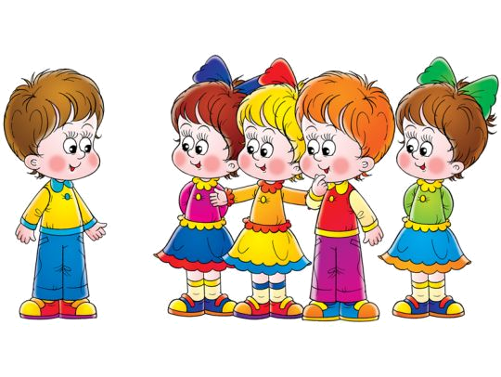










Способный управлять своим поведением и планировать свои действия, направленные на достижение конкретной цели.
Способный решать интеллектуальные и личностные задачи (проблемы), адекватные возрасту.
Имеющий первичные представления о себе, семье, обществе, государстве, мире и природе.
Овладевший универсальными предпосылками учебной деятельности
Овладевший необходимыми умениями и навыками.
Овладевший средствами общения и способами взаимодействия с взрослыми и сверстниками.
Любознательный, активный, интересуется новым, неизвестным в окружающем мире.
Физически развитый, овладевший основными культурно- гигиеническими навыками.
Эмоционально отзывчивый.

